目录
一、 插件功能说明 2
◆ 自动识别 2
➢ 检查遗漏 2
◆ 手动识别 2
➢ 注标捕获组传承给注释表达式 2
➢ 跨页注释 2
◆ 保存 2
◆ 配置模板 2
◆ 替换模板 3
➢ 注标模板 和 注释模板 3
➢ 页尾节点模板 3
◆ 特殊变量 3
➢ [href] 3
➢ [id] 3
➢ [note] 3
➢ [ref] 4
➢ [r1] - [r9] 、[n1] - [n9] 4
➢ [pos] 4
➢ [num] 4
◆ 处理记录 4
二、应用实例示范 5
例一、 常规例子，带链接跳转注释 5
例二、不带链接的注释匹配 7
例三、手动识别模式注释更精确的匹配方式 8
例四、缺乏注标的情况（行内夹注） 10
例五、跳转注释改为行内夹注 12
例六、跨页注释的手动识别 14
➢ 带双向跳转链接的跨页注释手动识别 14
➢ 不带链接的跨页注释手动识别 14
三、常见使用问题 16
1、插件对注释的匹配如何保证准确？ 16
2、替换模板该怎么写？ 16
3、为什么处理后特殊变量替换失败？ 16
4、一些正则表达式书写上的问题 16

- 插件功能说明
- 自动识别
自动识别方式仅支持带双向跳转链接的注释。执行时将对链接进行验证，可支持“跨页注释”。内置多种类型的注释匹配表达式，是带双向跳转链接注释的首选识别方式。
- 检查遗漏
自动识别方式支持检查遗漏，若注释处理完成后检出遗漏，其结果将录入“处理记录”中，该功能一般建议启用。
检查遗漏的检查范畴主要是那些格式上可被自动识别支持，但因跳转链接指向错误而无法匹配的注释。格式不被支持或不带id和href的注释一般无法检查出（检查遗漏格式要求比注释匹配更宽松，也有少部分格式不被自动识别支持的可以通过检查遗漏检出）。因此检查无遗漏不代表实际没有遗漏，该人工检查还是得人工检查。

- 手动识别

- 手动匹配原理是，程序根据你自己所写的“注标”和“注释”两道正则表达式，在同一页内进行交替匹配——先匹配一次“注标”，然后从注标结束的位置开始，再匹配一次“注释”，如此反复交替匹配，直到匹配无法成对为止。
流程如下：
  - 执行注标表达式 → 匹配到1个注标 → ② 执行注释表达式 → 匹配到1个注释 → ③ 配对(分配href和id)并做【防再匹配】处理 → 回到步骤①继续匹配下一个注释 → 循环以上步骤 → 匹配无法【成对】处理结束
- 每当成功匹配一对“注标”和“注释”，程序将自动分配互相对应的id和href。
- 程序对“注标”和“注释”的定义仅仅依据自己所写的正则表达。“注标表达式”所匹配到的内容一概识别为“注标”，“注释表达式”所匹配到的内容一概识别为“注释”。因此匹配的准确度取决于自己所写的正则表达式。

- 注标捕获组传承给注释表达式
该功能勾选后，可于书写注释表达式时通过{1} – {9}引用注标表达式的捕获组，注标表达式每次执行完一次后，注标表达式将捕获组给注释表达式从而临时生成一道新的表达式，让匹配更加精确。
例如：
注标表达式：<sup><a href=”#(.*?)” id=”(.*?)”>\[\d+\]</a></sup
注释表达式：<p><a href=”#{2}” id=”{1}”>.*?</a>(.*?)</p>

- 跨页注释
手动识别的跨页注释功能，启用后，会自动检测注标捕获内容是否含有href，有的话会跳转到href指向的xhtml页面搜索注释内容。它跟自动识别的跨页注释不同——自动识别的跨页注释不仅会校验href，也会校验跳转ID是否匹配。而手动识别的跨页注释，仅校验href，不会校验跳转ID。它依然的是根据注释的先后顺序进行匹配。如果你需要校验跳转ID，可以配合“注标捕获组传承给注释表达式”功能书写表达式。
手动识别启用跨页注释后，正则表达式的书写与普通模式无异，不需要特殊写法。但是需要注意的是，启用跨页注释功能后，如果搜索到的注标不包含href的话，它也不会在同页内搜索匹配的注释，而是直接匹配失败。

- 保存
按【保存】保存的内容包括：1、【功能设置】的选项；2、手动识别模式两道正则表达式；3、【替换模板】的所有内容，包括手动模式的替换模板和自动模式的替换模板。下次打开将插件，以上设置将还原为最后一次保存时的状态。
- 配置模板
配置模板的配置主要保存着注标和注释两道正则表达式，替换模板所有内容以及功能设置的选项。添加配置、调用配置、删除配置等操作主要通过右键菜单操作。
- 添加配置项：配置模板框右击选“新建配置”添加一个新配置，没有数量限制。
- 调用配置：配置项处右击，选“调用配置”即可。
- 覆盖保存：配置项处右击，菜单选“覆盖保存”，可将当前配置保存到指定项。
- 删除配置项：配置项处右击，菜单选“删除配置”。可选中多个配置项一并删除。
- 配置重命名：双击配置项，可将重命名一个配置。
- 调整项顺序：通过拖曳配置项到指定位置，可改变配置项顺序。
- 导出配置：在非配置项处右击，菜单选“导出配置”，可导出配置文件，作备份用。
- 导入配置：在非配置项处右击，菜单选“导入配置”，可将备份的配置文件导入。

- 替换模板
- 替换模板本质就是一段可加入特殊变量的字符串，把它当做正则替换式也行（可以加入特殊变量的正则替换式）。建议按照HTML结构来书写注释替换模板，以免替换后破坏epub的HTML结构。<!-- XXXXX -->格式的字符串，将被解析为释义，不会成为替换模板的替换字符串。
- v1.3.0版以后【自动识别】和【手动识别】模式的替换模板是分开的，不像以前版本共用一个模板，每次切换模式都要重写替换模板。你可以在【功能设置】选自动识别模式或手动识别模式，替换模板就会切换为对应模式的模板（可以观察到页名和特殊变量有变化）。不同模式下填写完自己需要的模板后可以按【保存设置】，以后切换不同模式就可以直接用不同模板。

- 注标模板 和 注释模板
注标和注释，这里是指组成一对注释的 noteref 部分和 footnote 部分。程序将对正则表达式匹配到的内容替换成模板的内容。

- 页尾节点模板
页尾节点，是指注释移动到页末时包裹在注释节点外层的附加节点。只有【注释替换位置】选择“移到页面末尾”时该模板才会生效。该模板可忽略不填，不填的效果是不会附加页尾节点。

- 特殊变量
本程序的注释处理本质上是运用正则表达式进行替换。而特殊变量是为了补充正则表达式无法做到功能：
- 数字生成或数字递增等，或者把注标表达式，例如[num]、[href]、[id]变量都是属于这类功能。
- 特殊变量的捕获组可“对外传递”。例如“注标(noteref)表达式”的捕获组可传递给“注释(note)替换模板”，“注释(note)表达式”的捕获组也可传递给“注标(noteref)模板”。[r1]-[r9]、[n1]-[n9]、[ref]、[note]都属于这类变量。
自动识别模式和手动识别模式可用的变量略有区别。可通过观察模板框里填写的变量是否高亮判断变量是否有效。但凡在模板框里书写后【显示高亮】的特殊变量都是【有效】的。

- [href]
节点的跳转链接。
在自动识别模式中，该变量是程序捕获链接获得。
在手动识别模式中，该变量是程序自动分配。每当程序匹配到一对“注释”和“注标”，则会分配一对互相对应的href和id。

- [id]
节点ID。节点ID是一串不重复的独立字符串。
在自动识别模式中，该变量是程序捕获节点ID获得。
在手动识别模式中，该变量是程序自动分配。每当程序匹配到一对“注释”和“注标”，则会分配一对互相对应的href和id。

- [note]
[note]是注标匹配后去除部分HTML标签的内容，去除的是<p>标签，<a>标签，<span>标签。
【自动识别模式下无法自设捕获组，所以默认捕获内容为去标签文本】
该变量可同时用于“注标模板”和“注释模板”。
仅自动识别模式用。

- [ref]
[ref]是注标匹配后去除所有HTML标签的纯文本内容。
【自动识别模式下无法自设捕获组，所以默认捕获内容为去标签文本】
该变量可同时用于“注标模板”和“注释模板”。
仅自动识别模式用。

- [r1] - [r9] 、[n1] - [n9]
相当于正则捕获组，最多9个捕获组。注标表达式捕获组对应 r1 - r9，注释表达式对n1 - n9。使用该类型变量的前提是正则表达式中有设置捕获组。
注释捕获组和注标捕获组是可以互相通用的，即注释模板能引用注标的捕获组，注标模板也能引用注释的捕获组，这功能是普通正则所不具备的。
仅手动识别模式用。

- [pos]
注释节点。该变量只在“页尾节点模板”生效，是“页尾节点模板”必须使用和唯一支持的变量。作用是标记注释节点在页尾节点中的位置。
若页尾节点不使用该变量，则页尾节点不生效，跟不填模板的效果是一样的。（当然选中注释移到页末时，注释节点还是会后置到页末，只是不会附加页尾节点。）

- [num]
序号生成器，一个自递增的变量。每次匹配到一对注释它都会 +1 。
可用于自定义生成 href 或 id，或者单纯用于生成序号等等。
例如你需要 id="mydefine_1" 这类id，可以在替换模板写id="mydefine_[num]"。

- 处理记录
插件处理完会在Misc文件夹生成一个处理记录，供下一次执行插件读取数据，同时方便查看处理记录。插件如果检查到处理记录存在，则[id]、[href]、[num]三个变量会根据处理记录调整起始序号，避免产生重复ID。

二、应用实例示范

- 常规例子，带链接跳转注释

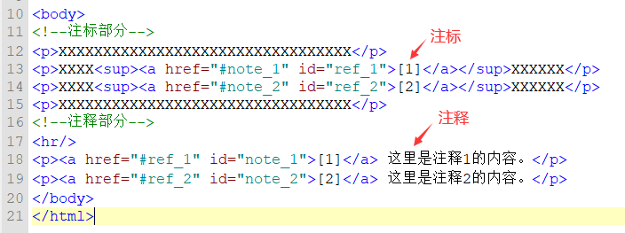
注：这种双条跳转链接注释用自动识别模式可以处理，也建议使用自动识别模式处理。本例仅为手动识别模式做示范，一般不推荐手动识别模式处理这种注释，除非自动识别模式无法识别。
这种算是比较常规的例子，它带着双向跳转链接，直接用【自动识别】可以识别。如果需要【手动识别】写法如下：
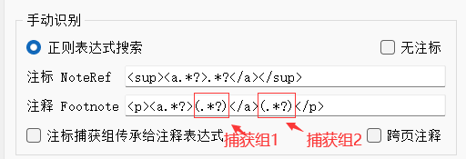
正则表达式只要保证能匹配到，又能保证不会匹配错就行，可以先在sigil搜索看看能匹配是否正确。（要记得设捕获组，设置后可以在替换模板引用捕获组，一般就是捕获注释内容而已。）

替换模板可如下：
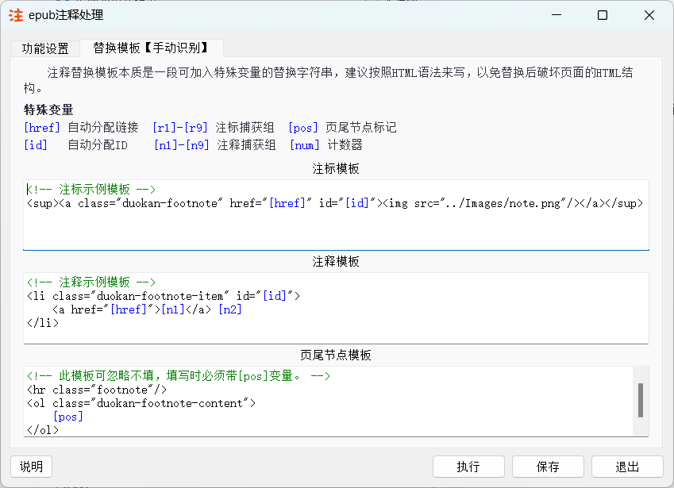
其中[href]和[id]都是程序自动分配的，至于[n1]和[n2]变量，便是前面注释正则所设的捕获组。替换模板的写法，本质上就跟正则替换一样，只不过把捕获组引用 \1、\2、\3…改为[n1]、[n2]、[n3]…或[r1]、[r2]、[r3]…而已。

例二、不带链接的注释匹配

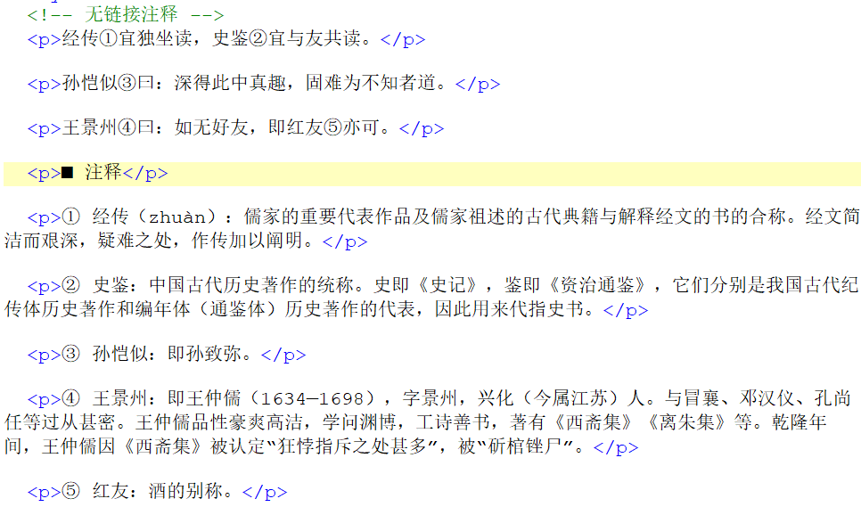
这种注释无链接，无特征代码。只有一个标号作为共同特征。不过有一个标号就够了。
可以用手动识别，写法如下：
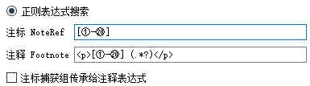
插件两道正则式会交替匹配，等它搜到①马上就去搜<p>①…</p>，然后做防重复匹配的处理，因此注释部分的<p>①…</p>的①哪怕符合注标表达式匹配特征，也不会被识别为注标。如果不放心可以这样写：
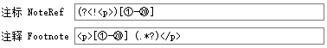

例三、手动识别模式注释更精确的匹配方式
以下示例代码是一种无链接的注释，它跟例二的代码差不多，区别是，例三中①和②顺序搞错。

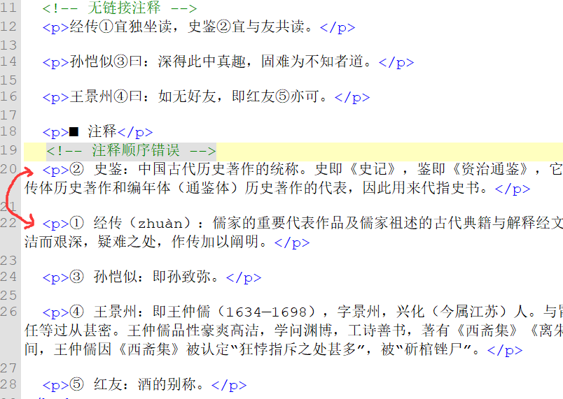
这种情况，注标①和注释<p>②…</p>将会配对，属于错误配对。虽然自己手动去纠正也很简单，但前提是自己能发现错误。如果注释很多，我们未必发现得来。
插件的功能【注标捕获组传承给注释表达式】其实就是为这种情况而准备的。
勾上【注标捕获组传承给注释表达式】，然后两道表达式可以这样写：
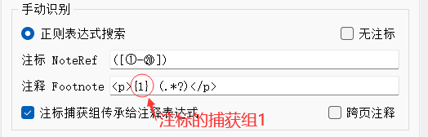
注意到注释表达式的{1}没？这里的{1}代表注标表达式的第一个捕获组。同样{2}表示第二个捕获组（如果有），此时插件是这样执行的：
首先执行注标式所设的捕获组捕获到①，会把注释式中的{1}变成①，注释式变成：<p>① (.*?)</p>。然后注标式捕获到②，注释式也就变成<p>② (.*?)</p>，依次类推，每次注标式执行都会将捕获组给注释式从而改变注释式，让匹配更加精确，从而避免了顺序出错导致的匹配错误。
看看匹配后的效果：
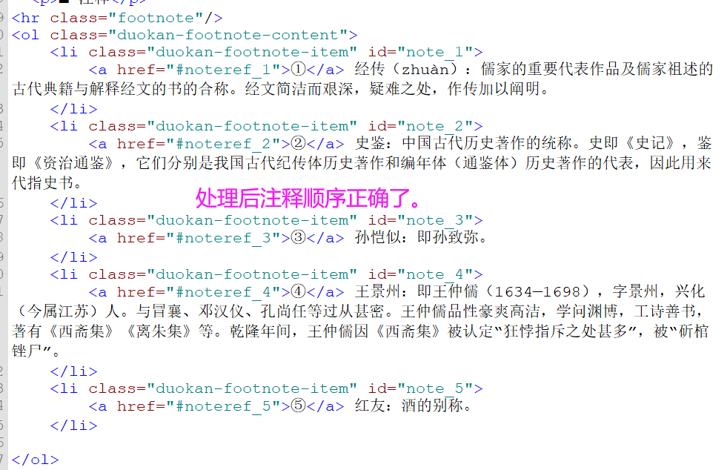

例四、缺乏注标的情况（行内夹注）
部分注释并不携带注标，直接嵌于文段内部，这种我们称之为“行内夹注”，如下：

现在处理行内夹注非常简单，只需要勾上“无注标”功能，然后填写注释表达式即可：
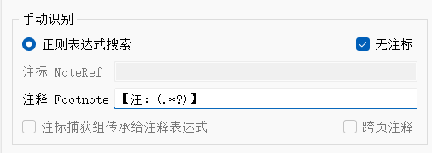
替换模板可参考如下：
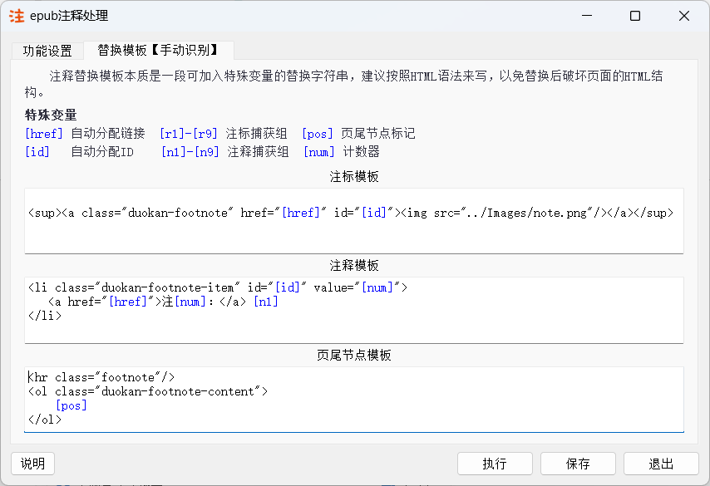
替换后效果如下：


例五、跳转注释改为行内夹注

对于注标和注释分离的注释类型，如果因各种需求需要改为行内夹注（就是那种不带注标，直接注释在文段内部的），例如以下代码，是从行内夹注处理为多看弹注类型，那么该如何还原为行内夹注？
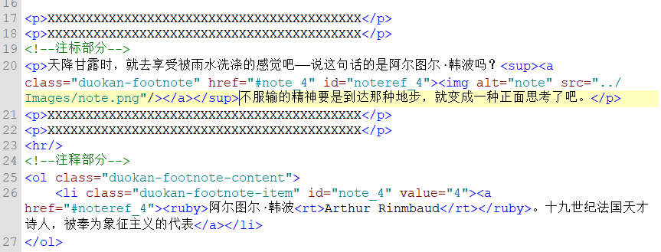

正则表达式内容可以这样写：
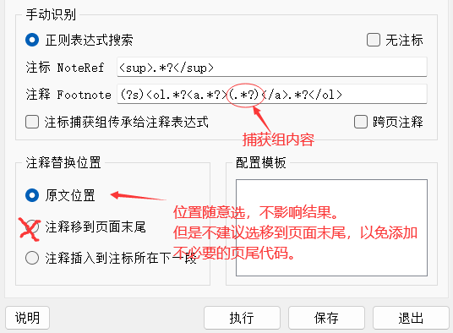
替换模板如下，替换模板的关键是在注标模板位置引用注释的捕获组，然后清空注释模板的内容：
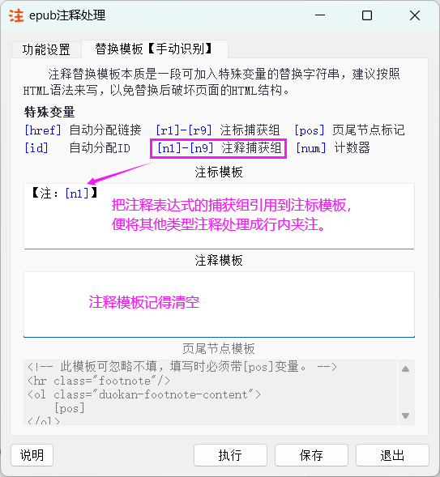

效果如下：
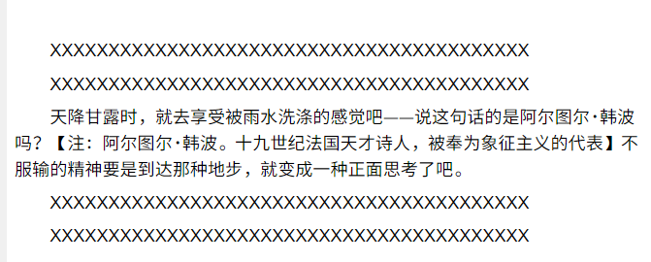

例六、跨页注释的手动识别
跨页注释一般是自带双向跳转链接的，也有极少数的跨页注释不带任何链接。接下来先示例带链接的跨页注释，再

- 带双向跳转链接的跨页注释手动识别
源代码如下：
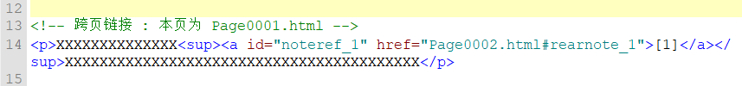
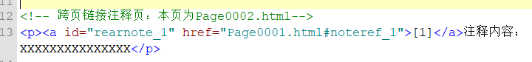
注：这种双条跳转链接跨页注释用自动识别模式可以处理，也建议使用自动识别模式处理。本例仅为示范，一般不推荐手动识别模式处理这种注释，除非自动识别模式无法识别。
对于这种跨页注释，我们用手动识别模式来处理，并不需要对表达式做什么特殊处理，仅需要勾上“跨页注释”选项即可。如下：
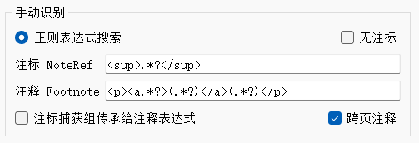
不过建议跨页注释跨页注释往往是一个注释页的注释对应多个页面的注标，而我们手动识别模式对于跨页注释默认的匹配方式依然是按照顺序匹配，这种方式对于同页注释出错概率较小，对于跨页注释，依照搜索的顺序匹配出错的概率会大一些，所以这里我们建议也勾上“传承捕获组”功能，对id进行校验，以提高精度。于是表达式修改如下：
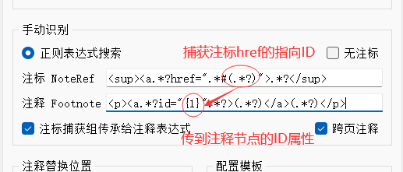

至于替换模板也是照常写就可以。
跨页注释的正则写法跟非跨页注释的一模一样，唯一需要注意的是，当勾上“跨页注释”后，如果你匹配到的注标代码中不含href，那么这个注标的匹配就会失败。非跨页注释则没有这个限制。

- 不带链接的跨页注释手动识别
上面说了，当勾上“跨页注释”以后，如果匹配到的代码中不含href，那么该处注标匹配将会失败。但是如果你遇到的跨页注释，恰好不含链接，该怎么办？
其实办法很简单，就是给注标代码手动添加指向注释页面的href即可。这并不麻烦，因为你需要做的仅仅是手动添加指向页面的href，甚至不用锚定到具体id，也不需要给注释页面的注释代码添加返回href和返回id。跨页注释基本上是许多页的注标指向同一页注释，因此给这些注标添加href，实际上也就是一两道正则表达式的功夫就搞定。当你手动添加完href，就可以勾上“跨页注释”，如同往常一样写正则表达式进行匹配。

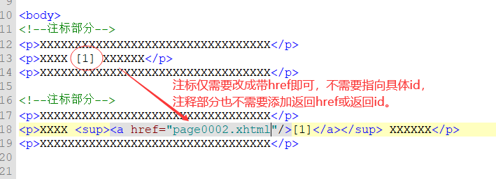

三、常见使用问题

1、插件对注释的匹配如何保证准确？
首先是插件的自动识别模式，过程中会校验href和id，经过校验的注释基本不会错误。（除非epub的注释本身就错误）
至于手动识别模式，它默认是按照注标和注释各自的顺序一一对应，这种规则是符合epub注释的一般规律。
epub中的注释有一个简单明了的规律——
假设正文注标位置如下：XXXX[1]XXXXXX[2]XXXXXX[3]XXXXXXX，
不管注标[1][2][3]所对应的注释位置出现在什么位置，[1]对应的注释总是出现在[2]的注释前面，同样[2]的注释总是出现在[3]的注释前面。绝大部分EPUB是如此（除非注标和注释不是一对一的关系或者是顺序出错。）
一般情况下手动识别是没问题的，但如果你所处理的epub注释比较混乱，你需要更高的精度，可以配合“传承捕获组”功能，达到校验ID或校验特征字符串的效果，提高匹配精度。

2、替换模板该怎么写？
当插件匹配到一对注标和注释后，下一步就是把注标和注释分别替换成模板内容了。
替换模板，本质上就是正则替换式+特殊变量，只不过把正则替换式的捕获组\1-\9换成特殊变量[n1-n9]和[r1-r9]，并把一些正则表达式本身缺乏的功能做成特殊变量，所以正则替换式该怎么写，替换模板就怎么写，只需要注意特殊变量是什么意思即可。
其中【页尾节点模板】就是注释移到末尾时套在注释外层的节点或者在注释前面作分隔用的节点。只有选【注释移动到页面末尾】时该模板才会生效。该模板也可以忽略不填。

3、为什么处理后特殊变量替换失败？
如下图：
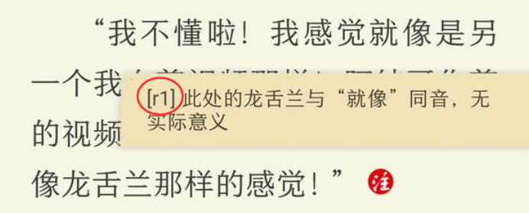
这种情况是因为注标表达式没有设置捕获组。[r1-r9]或[n1-n9]本质上都是正则捕获组，当你没有设置合适的捕获组时，它就会被插件当成普通字符串。一般熟悉正则的人不会出现这种错误，如果出现这种错误建议先扎实正则基础再来使用插件。

4、一些正则表达式书写上的问题
页面源代码如下：
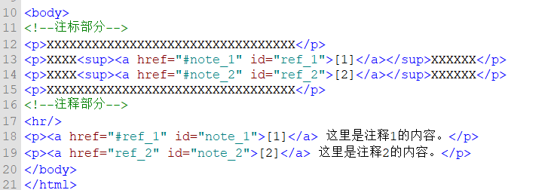
书写的正则如下：
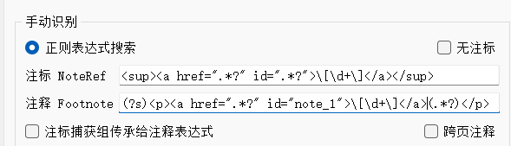
如上图，图示的正则表达式有没有存在什么问题？
仅从正则表达式的角度来看，这么写是正确的，它可以达到匹配的目的。
但是从我个人经验来看，这么写存在一个问题，就是表达式写的有些死板，兼容性差，比如说href和id属性的位置的都是固定的，注释表达式也不容纳任何换行符，如果节点上稍微多一个换行符，或者href和id属性的位置换一下，这道表达式就匹配不到那个注释。
我的建议是，注释表达式的书写，只需要选一两个共同特征进行精确匹配，其他尽可能模糊匹配。以上如果你确定epub中非注标部分没有<sup>节点，那么只需要挑<sup>当作特征字符串就行，<a>完全模糊处理。表达式可以修改如下：
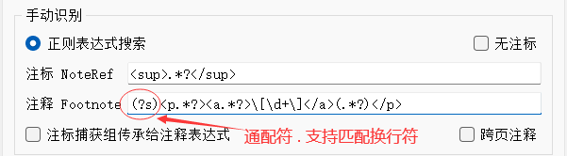
以上仅为示例，并非最佳答案，正则表达式怎么写因人而异。书写表达式尽量注意提高兼容性，避免因为文本上多一个空格或多一个换行符等变化导致遗漏匹配。

